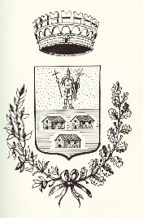
REGIONE PIEMONTE PROVINCIA DI ALESSANDRIA
COMUNE di CASSINE
Piazza Vittorio Veneto, n. 1 -- C.A.P. 15016 Tel. 0144/715151 - 71347 - Fax 0144/714258
c.c.p. 11498151- COD. FISC. e P. IVA 0022901 006 1
e-mail: comune.cassine@tin.it

AVVISO

Il Comune di Cassine intende promuovere un corso sperimentale di Micro Mosaico filato per giovani o meno giovani, che vogliano apprendere le nozioni di quest’arte minore e applicarla per concretizzare un’esigenza espressiva realizzando lavori e opere con piccole tessere di smalto.
Il corso della durata di circa due mesi con inizio da Giugno è previsto per un massimo di 4 partecipanti e con un costo di iscrizione di circa 100 Euro. L’impegno potrà essere di due o tre giorni alla settimana con orario dalle 16,00 alle 21,00 e svolgimento in una sede in Cassine.
L’ufficio Segreteria è a disposizione per maggiori informazioni e approfondimento dell’iniziativa che sarà svolta da un docente esperto in questa tecnica.
Si invitano gli interessati a presentare l’adesione inviando via mail il modulo allegato alla presente entro il 6 Marzo 2017.

L’Assessore alla Cultura
Sergio Arditi

